|  |  |
| --- | --- |
| EENG | **Escola de Engenharia**  Departamento de Produção e Sistemas  Mestrado integrado em Engenharia Informática  Elementos de Engenharia de Sistemas |

**Projeto de Simulação**

**“Pizzaria”**

***(Filipa Santos - A83631***

***João Coutinho - A86272***

***Maria Pires - A86268***

***Duarte Vilar - A85517 )***

Luís Dias, António Vieira, Bruno Gonçalves, Marcelo Henriques

Braga, Novembro de 2017

# Resumo

A disciplina de Elementos de Engenharia de Sistemas previa a elaboração de um projeto de simulação tendo por base um conjunto de enunciados previamente fornecidos. Após deliberar, o grupo decidiu elaborar a simulação de uma pizzaria, no programa Arena.

Neste projeto decidimos expandir o conceito que nos era apresentado no enunciado, sendo que para além do que era esperado também adicionamos um serviço “takeaway” e uma zona de restauração. Para além disso o tipo de pizzas não ficou limitado a apenas um: decidimos passar a preparar dois tipos pré-definidos - vegetariana e outra normal. Com isso implementamos diferenças ao nível do preçário, tempo de preparação, de cozedura e de entrega.

Posteriormente decidimos projetar uma animação da simulação do funcionamento da nossa pizzaria. Isto levou não só a um maior desenvolvimento do nosso projeto como também permite que haja uma melhor compreensão da “mecânica” por detrás da pizzaria.

Finalmente passamos à análise de resultados de modo a tornar a nossa simulação o mais eficiente possível, maximizando os lucros e reduzindo os custos, ao mesmo tempo que procurávamos manter ou melhorar a qualidade e velocidade do serviço que era prestado.

**Índice**

Resumo 2

1 Introdução 4

1.1.. Enunciado 4

1.2.. Objetivos 4

2 Conclusões 7

3 Identificação dos Autores 8

3.1 Filipa Alves dos Santos 9

3.2 João Manuel Coutinho 9

3.3 Maria José Borges Pires 10

3.4 Duarte Manuel Vilar de Oliveira 10

**Figuras**

Figura 1 - Esquema da Simulação (Arena) 5

Figura 2 - Animação da Simulação (Arena) 6

Figura 3 - Filipa Santos 9

Figura 4 - João Coutinho 9

Figura 5 - Maria Pires 10

Figura 6 - Duarte Vilar 10

# Introdução

## Enunciado

Para este projeto de EES, simulamos o funcionamento de uma Pizzaria.

Consideramos que os pedidos podiam ser feitos online e por telefone, diretamente na Pizzaria e também num serviço Drive Through.

Para todos estes pedidos, exeto os feitos via online, é necessário funcionários para os registarem.

Para os clientes que chegam de carro ao restaurante, o estabelecimento é também provido de um parque de estacionamento.

Após os pedidos feitos, existem chefs e fornos responsáveis pela confeção e cozedura das pizzas (o tempo da cozedura depende o tamanho da pizza).

A entrega das pizzas, para os pedidos feitos online e por telefone, é feita através de estafetas que as levam aos clientes. Todas os outros pedidos são entregues por funcionários no próprio estabelecimento.

## Objetivos

* Tempo do pedido (desde que o pedido é feito até chegar ao cliente) inferior a 30 minutos
* Tempo de entrega (desde que acaba de ser cozinhado até chegar ao cliente) inferior a 10 minutos
* Eficácia máxima de cada recurso (funcionários, fornos, etc) dentro dos limites de tempo pretendidos

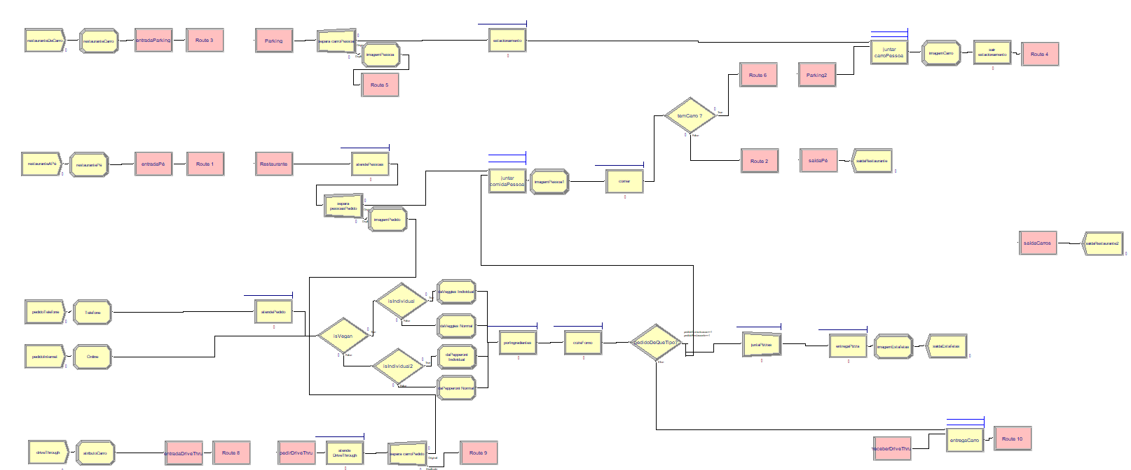

Figura 1 - Esquema da Simulação (Arena)

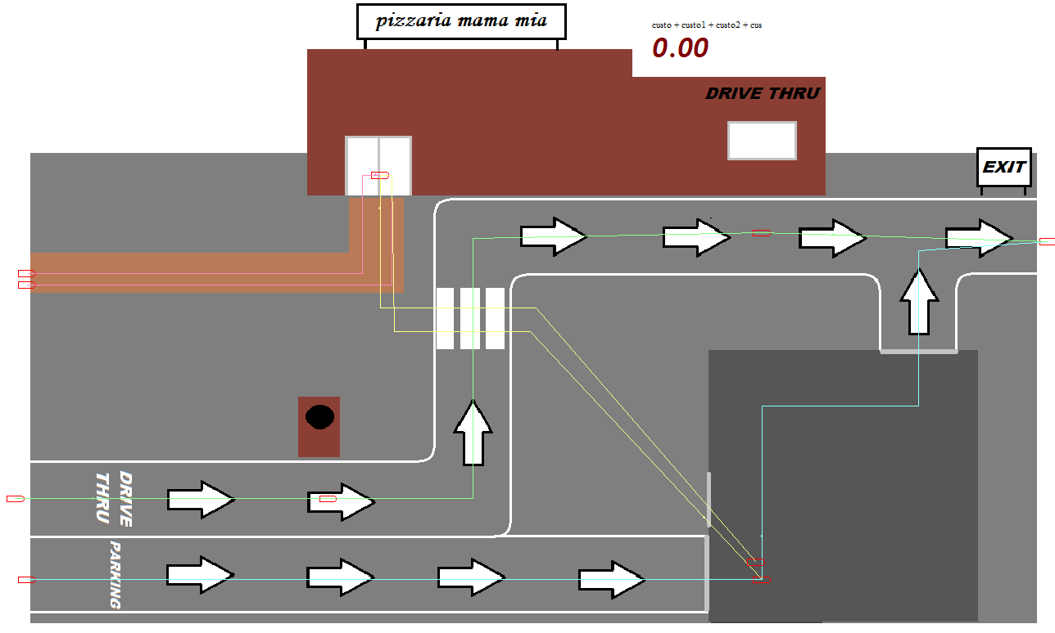

Figura 2 - Animação da Simulação (Arena)

# Conclusões

Após um estudo feito, chegamos a certas conclusões sobre a simulação feita sobre a ‘Pizzaria Mama Mia’ sobre a quantidade de funcionários, fornos, parques de estacionamento, entre outros, necessários para a otimização deste estabelecimento.

Para os três tipos de serviço diferentes que a pizzaria dispõe, ou seja, Drive Through, Restaurante e Entregas ao Domicílio (pedidos online ou telefónicos), são necessários vários tipos de funcionários difentes, cuja quantidade mínima necessária é a seguinte:

**Funcionário de Telefone** (atende os pedidos feitos via telefone ) : 1

**Funcionário de Restaurante** (atende e serve os clientes que vão diretamente à pizzaria) : 2

**Funcionário de Drive Through** (atende e entrega a comida aos clientes (carros) do Drive Through) : 1

**Estafeta** (entrega os pedidos feitos online ou por telefonemas aos respetivos locais/casas) : 1

**Chef** (responsável pela confeção das pizzas) : 8

Para além dos funcionários, existem outros recursos a considerar:

**Forno** : 13 (1 forno = 1 pizza a ser cozinhada)

**Lugares de Estacionamento** : 8 (1 lugar = 1 carro estacionado)

**Lugares de Mesa:** 10 (1 lugar = 1 pessoa sentada)

Em geral, o facto de existirem vários modos de adquirir o produto desta Pizzaria traz apenas benefícios, pois oferece aos clientes diversas maneiras de obter as pizzas e, como é feito tudo no mesmo estabelecimento, corta nas despesas por essa causa.

A quantidade de recursos sugerida, ou seja, a quantidade de funcionários, lugares de estacionamento, etc, é concebida através da concilição de vários fatores:

**Quantidade de pedidos/clientes** : considerando que chega um novo pedido a cada serviço (Restaurante, por Telefonemas, por via Online e Drive Through) a cada 5 minutos (em média), foi usada esta previsão para estabelecer o necessário para satisfazer todos os pedidos rapida e eficazmente.

**Tempo de espera :** é necessário que os clientes não esperem, em média, mais de 20 min a receberem o seu pedido.

**Eficácia :** este cenário propõe este números de recusos de modo a que cada funcionário, por exemplo, esteja sempre a trabalhar, de modo a que não fique demasiado tempo parado nem que fique sobrecarregado de trabalho.

**Despesas :** os recursos sugeridos são aqueles estritamente necessários para o funcionamento deste estabelecimento de modo a não haver despesas desnecessárias

**Link do mini-filme:** https://youtu.be/-WZz69HslTQ

# Identificação dos Autores

Uma breve apresentação de dados biográficos dos autores deste projeto.

## Filipa Alves dos Santos

**Email:** a83631@alunos.uminho.pt

## Data de nascimento: 26/05/1999

**Local de nascimento**: Braga

**Percurso escolar:** Colégio Dom Diogo de Sousa

**Áreas de interesse:** Programação ; Música ; Edição de vídeo

Figura 3 - Filipa Santos

## João Manuel Carvalho da Silva Coutinho

**Email:** a86272@alunos.uminho.pt

## Data de nascimento: 16/02/1994

**Local de nascimento**: Braga

**Percurso escolar:** Escola Primária de São José de São Lázaro, EB 2, 3 André Soares, Escola Secundária Alberto Sampaio

**Áreas de interesse:** Programação ; eSports ; Cinema

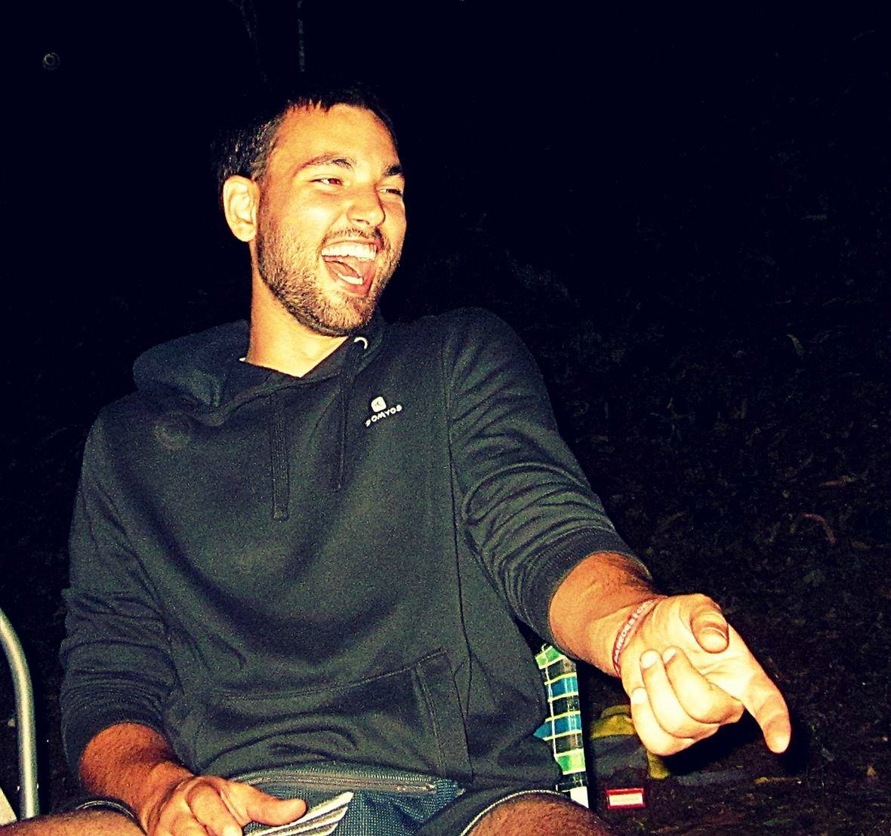

Figura 4 - João Coutinho

## Maria José Borges Pires

**Email:** a86268@alunos.uminho.pt

## Data de nascimento: 27/10/1998

**Local de nascimento**: Vila Flor

**Percurso escolar:** E.B. 2,3/S de Vila Flor, Universidade de Trás-os-Montes e Alto Douro (1º ano da licenciatura em Engenharia Informática)

**Áreas de interesse:** Progrmação ; Design gráfico



Figura 5 - Maria Pires

## Duarte Manuel Vilar de Oliveira

**Email:** a85517@alunos.uminho.pt

## Data de nascimento: 20/10/1999

**Local de nascimento**: Póvoa de Varzim

**Percurso escolar:** Escola Secundária Eça de Queirós

**Áreas de interesse:** Produção musical ; Literatura ; Programação

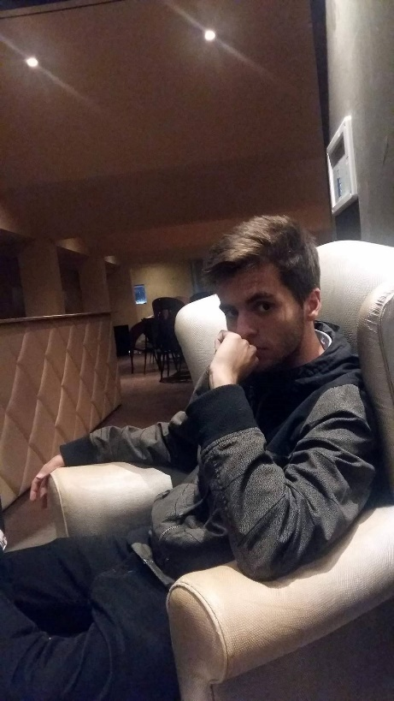

Figura 6 - Duarte Vilar